本科试卷（九）
一、选择题（每小题1分，共15分）
1. 设M₅、M₆为函数F的两个最大项，M₅+M₆=______。
A．0 B．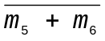 C．M₁₁ D．1
2. 函数F(ABCD)=∑m(1,3,4,6,8,10)，它的卡诺图如图1-1所示。函数的最简与或表达式F=___________。
A. 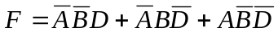
B. 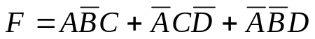
C. 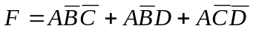
D. 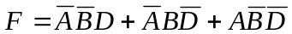
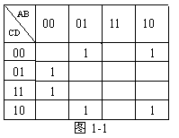
3. n个变量的最小项是___________。
A．n个变量的积项，它包含全部n个变量，每个变量可用原变量或非变量
B．n个变量的和项，它包含全部n个变量，每个变量可用原变量或非变量
C．n个变量的积项，它包含全部n个变量，每个变量仅为原变量
D．n个变量的和项，它包含全部n个变量，每个变量仅为非变量
4. 采用4位比较器（74LS85）对两个四位数比较时，先比较________位。
A．最低 B.次高 C.次低 D.最高
5. 全加器中向高位的进位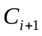为______。
A.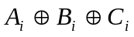 B.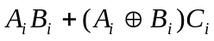
C.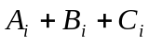 D.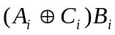
6. 用三线-八线译码器74LS138和辅助门电路实现逻辑函数Y=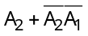，应______。
A.用与非门，Y=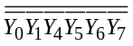 B.用与门，Y=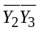
C.用或门，Y=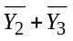 D.用或门，Y=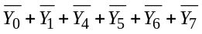
7. 相同计数模的异步计数器和同步计数器相比，一般情况下______。
A.驱动方程简单 B.使用触发器的个数少
C.工作速度快 D.以上说法都不对
8. 在图1-2所示的时序电路中，若X=1，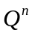=0，则电路的次态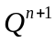和输出Z为_____。
A．=1,Z=0 B．=1,Z=1 C.=0,Z=0 D．=0,Z=1

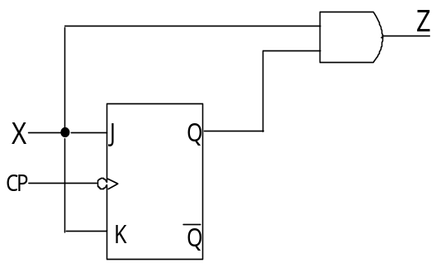

图1-2

9. 把一个五进制计数器与一个四进制计数器串联可得到 进制计数器。
A.4 B.5 C.9 D.20
10. 以下哪一条不是消除竟争冒险的措施
A.接入滤波电路 B.利用触发器 C.加入选通脉冲 D.修改逻辑设计
11.一个存储矩阵有64行，64列，那么存储矩阵的存储容量为______。
A．2048bit B．4096bit C．1024 bit D．128bit
12. PROM、PLA、PAL三种可编程器件中，______是可编程的。
A．PROM的或门阵列 B.PAL的与门阵列
C.PAL的与门阵列或门阵列 D.PROM的与门阵列
13. 欲将容量为2561的RAM 扩展为10248，则需要控制各片选端的辅助译码器的输入端数为______。
A．4 B．2 C．3 D．8
14. 微程序控制方法中，控制存储器一般用________来实现。
A．RAM B．EPROM C．E²PROM D．EAROM
15. 本质上讲，控制器是一种_______电路。
A．时序逻辑 B．组合逻辑 C．译码器 D．编码器

二、填空题（每小题2分，共18分）

1. 如果把门电路的输入、输出电压的高电平赋值为逻辑0，低电平赋值为逻辑1，这种关系称为________________关系。
2. 电子电路分为模拟电路和数字电路两大类。前者的特点是数值为_______________量，后者的特点是数值为_______________量。
3. 数字系统中，用来完成编码工作的电路称为_______________，它实现_______________译码。
4. 写出图2-1所示电路中，F₂的表达式是______________________________。
A
B
C
D
F₁
F₂
图2-1

5. 利用移位寄存器产生00001111序列，至少需要________级触发器。
6. 时序电路的状态转移表如表2-1所示，设起始状态为S₀，输入序列为X＝01011101，则输出序列为________。
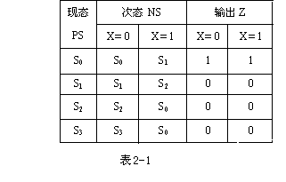
7. 低密度PLD由输入缓冲，__________，或功能，输出缓冲四部分功能电路组成。
8. ISP除了标准组态模式外，还有高速直通组态模式，________，单乘积项结构和________。
9. 逻辑系统包括_____________，处理部件和_____________三大子系统。

三、简答题（每小题5分，共15分）
1. 请列举7种常用的标准组合逻辑器件。
2. 说明FLASH 存储器在理论和技术上的创新和特点。
3. 何为ASM图？它与程序流程图有何区别？

四、组合逻辑设计（12分）
设计一个如图1所示的六段显示的驱动译码器。它是为了显示图1所示的六个符号中的一个，实线表示亮，虚线表示不亮（图中e是垂直线，f是水平线）。
设计的器件有三个输入A、B、C及六个输出a、b、c、d、e、f。
图中表示的三位数是输入码，即器件接受三位码，使适当的段亮。每一段的驱动电位是高电平。没有给出的码作为无关项。
a
b
c
d
f
e
东000
南001
西010
北011
+: 100
－: 101
图1
(1) 列真值表。
(2) 求最简逻辑表达式。（卡诺图）
(3)画出用与非门实现的驱动a段的电路图。

五、时序逻辑设计（14分）
已知某同步时序逻辑电路的状态转移真值表如表1，其中X为外部输入信号，Z为输出信号，Q₂ 、Q₁ 是两个D触发器。要求：
（1）画出状态转移图；
（2）写出输出方程和激励方程表达式。
（3）画出电路图。

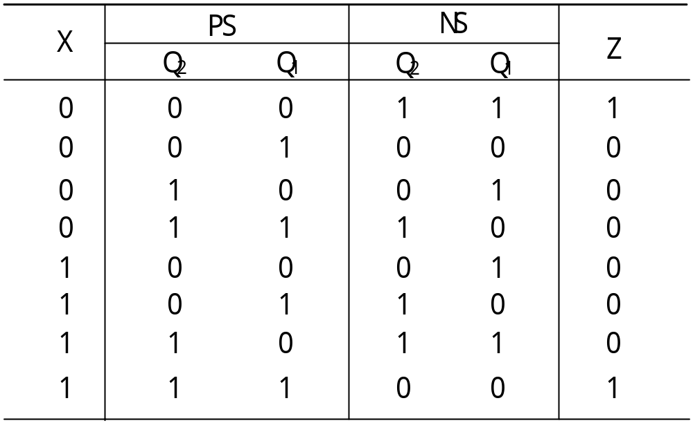
表1

六、VHDL语言设计（12分）
用VHDL设计一个4位双向移位寄存器。
七、小型控制器设计（14分）
某控制器ASM流程图如图2所示。执行部件中有两个寄存器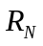、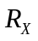分别存放两个输入参数N（常量）和X（变量），并用一个比较器进行比较。设控制器采用D触发器，状态周期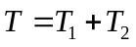，其中用作D触发器状态改变时序，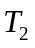用作控制器发出的打入寄存器时序。试设计一个MUX型控制器电路。
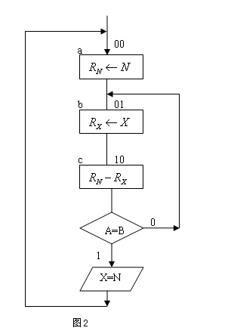 返回

